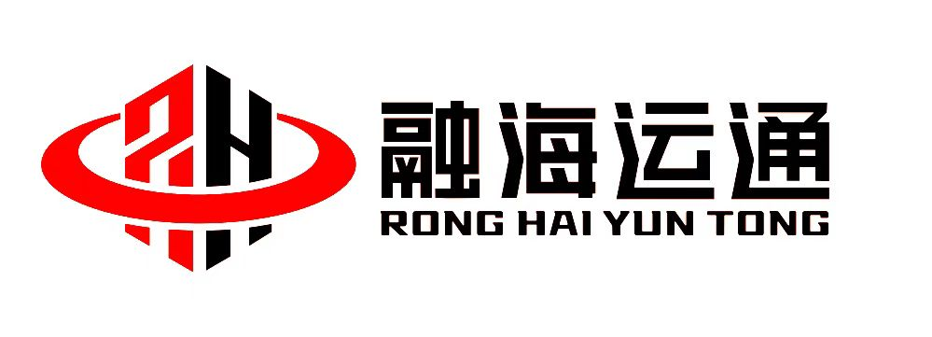

{{IBE_SUPPLIER}}

{{IBE_TITLE}}

工程名称：{{IBE_PROJECT}}

产品供应商：{{IBE_SUPPLIER}}
生产地址：{{IBE_ADDRESS}}
电 话：{{IBE_PHONE}}
报告日期：{{IBE_DATE}}

